**Ш.Құдайбердіұлы атындағы №66 ЖББОМ КММ**

**2023-2024 оқу жылындағы «Мектепке жол» акциясы бойынша мектеп әлеуметтік педагогінің есебі**

ҚР Білім және ғылым министрінің бастамасымен, «Ақтөбе қаласының білім бөлімі» ММ-нің 2023 жылғы 4 тамыздағы № 02-03/1734 хатын басшылыққа ала отырып, мектеп директорының №213/1 бұйрығына сәйкес 1тамыздан 30 қыркүйекке дейін **«Мектепке жол»** жалпы Республикалық қайырымдылық акциясы жоспарлы түрде ұйымдастырылды.  
**Акция мақсаты**: аз қамтылған және көп балалы отбасылардан шыққан, жетім балалар мен ата анасының қамқорлығынсыз қалған оқушыларға жаңа оқу жылына дайындық кезеңінде және әлеуметтік себептер бойынша балалардың мектепке бармауының алдын алу үшін материалдық және басқа да көмек көрсету.

**Акция ұраны: «Балаларға бірге көмек берейік!»**

Жомарт болу –өзіңде барды шынжүректен бөлісу.Осындай ізгі қасиеттерді бойына сіңірген аға-апаларымыз “Мектепке жол” республикалық акциясы аясында мектебіміздің оқушыларына демеушілік жасап қолдау білдірді.

Сазды мәдениет үйінің басшысы Кемерова Жансауле Нығметулақызы 1,5 сынып оқушыларына мектеп сөмкесі және оқу құралдарын сыйлады.

Мектебіміздің ер мұғалімдері 50000 (елумың) теңге көлемінде 1 оқушыға толық оқу құралына, киім-кешегіне қаржылай демеушілік көрсетті.

Мектебіміздің бір ата-анасы (аты-жөнін айтпауымызды сұрады) қаржылай 15000 (он бес мың) теңге көлемінде көмек берді.

Ауылымыздың жеке кәсіпкері Алдашева Асель 1 оқушыны толық мектеп формасымен ,сабақ құралдарымен сонымен қатар азын аулақ азық-түлікпен қамтамасыз етті.

Жеке кәсіпкер Есеналиева Айнұр Алибековна 2 оқушыға киім кешегіне көмек көрсетті.

Мектеп әкімшілігі 5 оқушыға күзге сырт киімдерін, 2 оқушыға толық сабақ құралдарын, 1 оқушыға спорттық киім алып берді. Бауырластар елді-мекенінде орналасқан ‘’Қайырқожа’ мешітінің ұжымы 7 балаға канцелярлық құралдар салынған мектеп сөмкесін сыйлады.

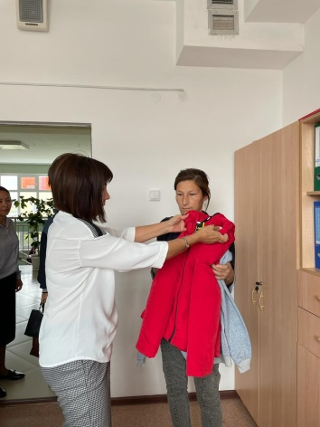 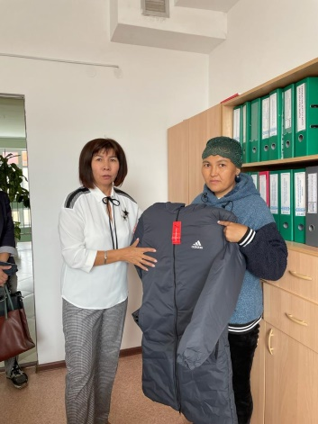 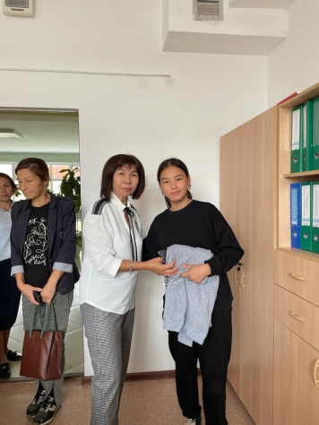 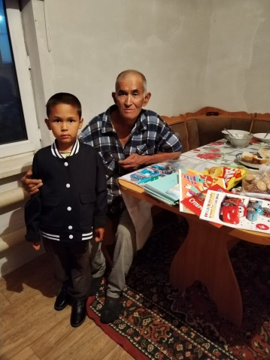

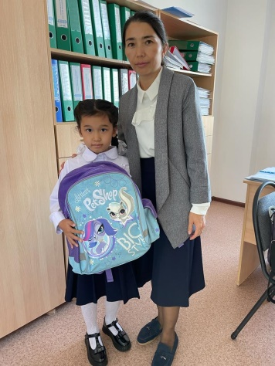 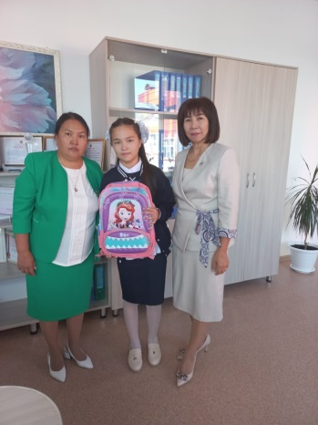 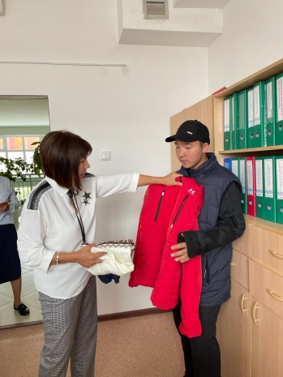 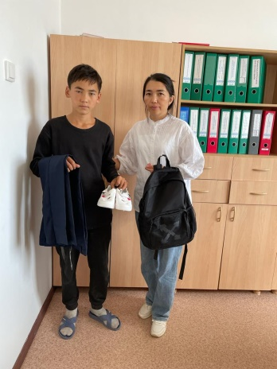

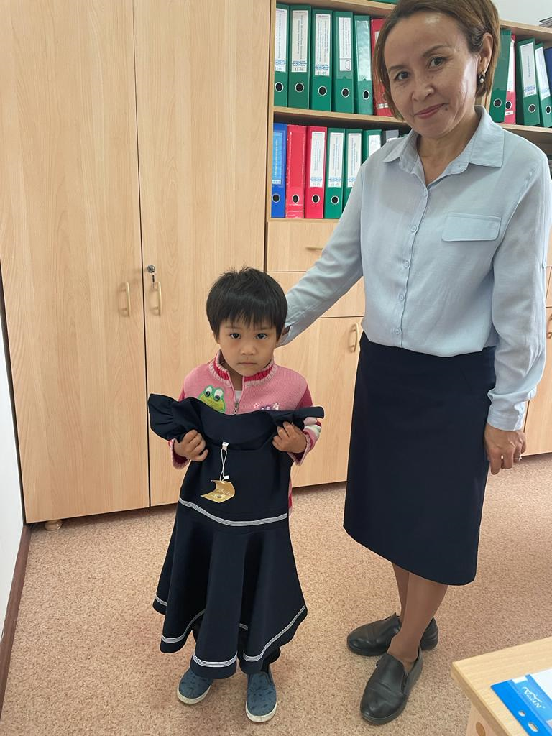 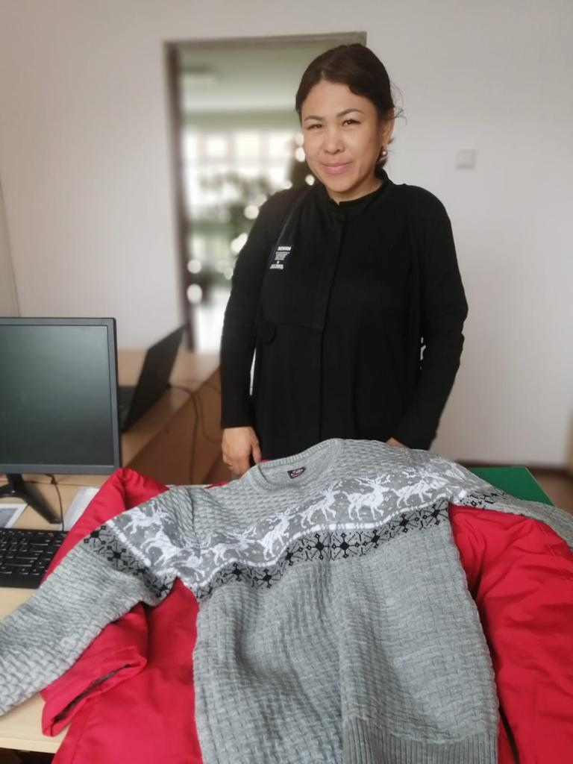 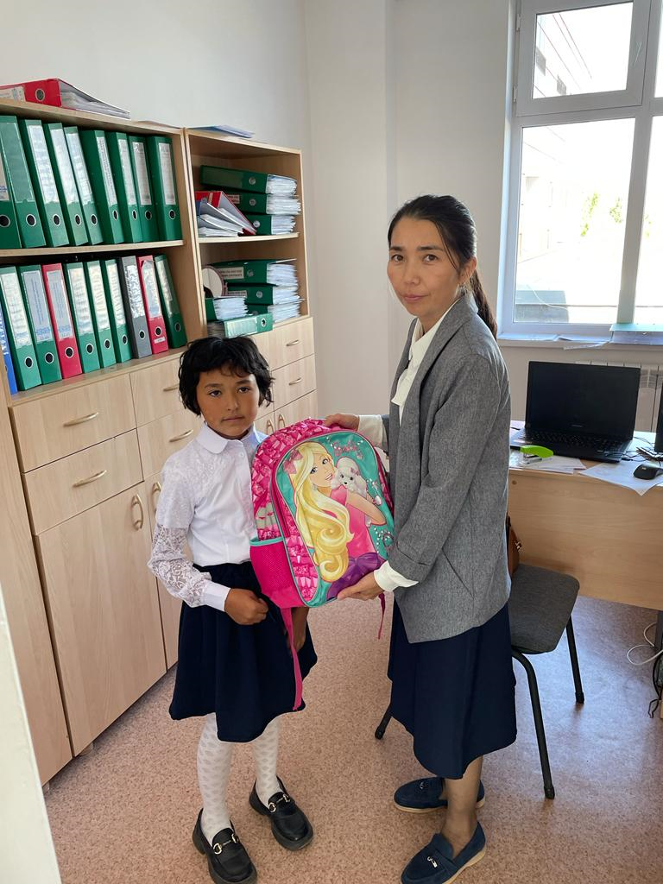 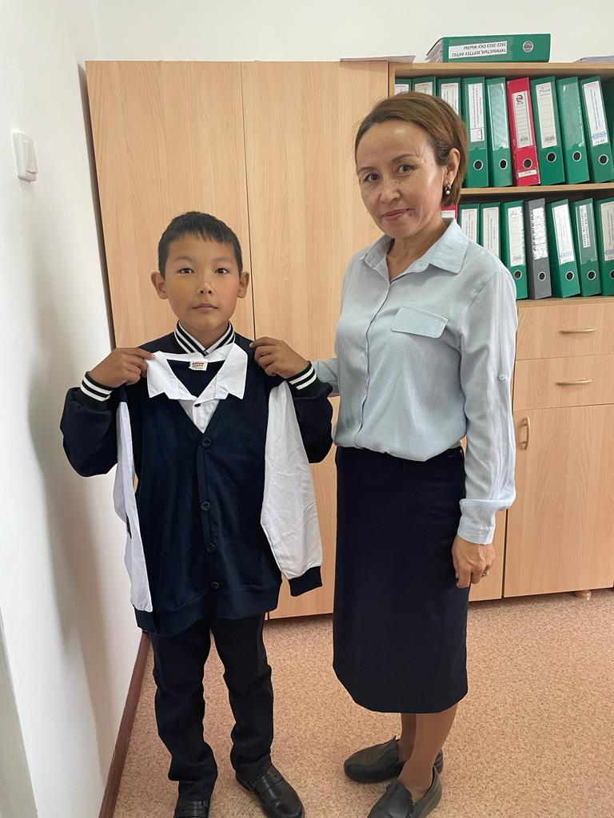

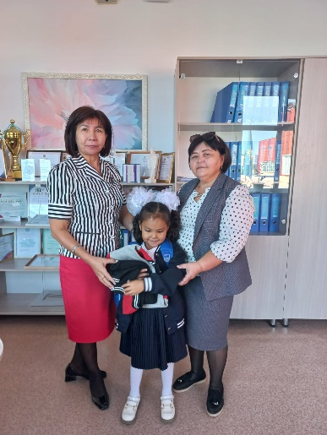 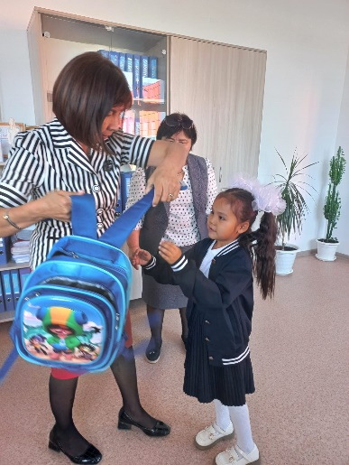

Әлеуметтік педагог: А.С.Орынбасарова